Шаблон оформления доклада

УДК 37.07
И.П. Степанова
Комсомольский-на-Амуре государственный университет, Комсомольск-на-Амуре, Россия
I.P. Stepanova
Komsomolsk-na-Amurу state university, Komsomolsk-on-Amur, Russia

БЕЗОПАСНОСТЬ ОБЩЕСТВА: ОСНОВНЫЕ ИСТОЧНИКИ И ФАКТОРЫ РИСКА
SECURITY COMPANY: MAIN SOURCES AND RISK FACTORS

Аннотация: В работе сформулированы основные направления деятельности для достижения общественной безопасности. Указаны основные источники и факторы риска в сложных биосоциотехнических системах, каким является государство. Предложена концептуальная модель для выявления природы рисков в таких системах.
Ключевые слова: техносфера, биосоциотехническая система (БСТС), фактор риска, социально-политические факторы, социально-экономические факторы

Abstract: In this paper the main directions of activities in order to achieve public safety in Russia. Identifies the main sources and risk factors in complex systems biosotsiotehnicheskih how is the state. Proposed a conceptual model to identify the nature of risks in such systems
Key words: technosphere, biosotsiotekhnichesky system (BSTS), risk factor, socio-political factors, socio-economic factors

текст текст текст текст текст текст текст текст
текст текст текст текст текст текст текст текст

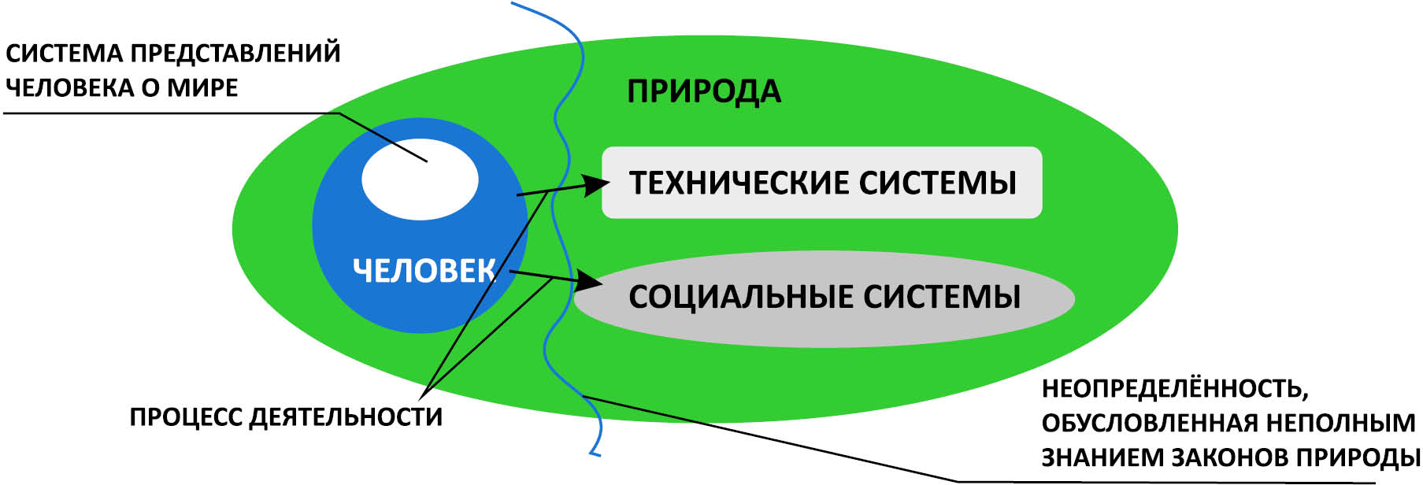

Рис. 1. Преобразование природной среды в техносферу:
структурирование среды и формирование БСТС

Таблица 1
Классификация факторов среды обитания по схеме «источник риска - фактор риска»
№ | Источник риска | Фактор риска
№ | Источник риска | Название группы факторов | Перечень факторов в группе

СПИСОК ИСПОЛЬЗОВАННЫХ ИСТОЧНИКОВ
1 Башков О.В., Панин С.В., Бяков А.В. Исследование влияния толщины азотированного поверхностного слоя на стадийность деформации и разрушения стали 12Х18Н10Т методом акустической эмиссии, корреляции цифровых изображений и анализа диаграмм нагружения// Физическая мезомеханика. 2010. Т. 13. № 6. С. 73-80.
2 Акимов В.А. Риски в природе, техносфере, обществе и экономике. - М.: ФИД «Деловой экспресс», 2004. - 327 с.

